Analiza Zapotrzebowania
Regionalnego Rynku Pracy na Zawody

Opracowanie:
Wioletta Pytko, Małgorzata Kawalec
Wydział Informacji Statystycznej i Analiz
Wojewódzki Urząd Pracy w Rzeszowie

Rzeszów, listopad 2018 r.
Spis treści
1. Podkarpacki rynek pracy 3
1.1 Zapotrzebowanie na pracowników 3
1.2 Podział terytorialny zapotrzebowania na pracowników 4
1.3 Charakterystyka firm planujących zwiększać zatrudnienie 5
1.4 Poszukiwani pracownicy 6
1.5 Oczekiwane kwalifikacje i kompetencje 8
1.6 Trudności ze znalezieniem pracowników 8
2. Kształcenie zawodowe na Podkarpaciu 11
2.1 Kierunki kształcenia 11
2.2 Ocena jakości kształcenia 13
Załącznik Nr 1. Lista zawodów wynikających z analizy potrzeb szkół zawodowych w kontekście wyzwań regionalnego rynku pracy 15
2.1 Metodologia 15
2.2 Ranking zawodów 18

- Podkarpacki rynek pracy
W sytuacji sukcesywnie zmniejszającej się stopy bezrobocia w regionie, Wojewódzki Urząd Pracy w Rzeszowie w 2017 roku przygotował i przeprowadził badanie podkarpackich przedsiębiorców „Zapotrzebowanie na zawody oraz kwalifikacje i kompetencje na lokalnych rynkach pracy w województwie podkarpackim” – przedsięwzięcie o skali znacznie przekraczającej standardy dotyczące realizacji badań. Wzięło w nim udział aż 10 202 pracodawców z całego województwa – ich liczba została dostosowana do założenia uzyskania próby reprezentatywnej nie tylko dla całego województwa, ale również dla każdego podkarpackiego powiatu. W badaniu położono bowiem nacisk na uzyskanie szczegółowej wiedzy pozwalającej określić trendy rozwojowe rynku pracy całego regionu oraz jego wewnętrzne zróżnicowanie odzwierciedlające się w kierunkach zmian poszczególnych lokalnych rynków pracy. Poniższe wyniki w całości pochodzą z ww. badania (o ile nie zastrzeżono inaczej).

1.1 Zapotrzebowanie na pracowników
Zapotrzebowanie na pracowników jest najwyższe od wielu lat – dzisiaj już 1/3 pracodawców (31,4%) w województwie podkarpackim deklaruje plany zatrudnieniowe w ciągu najbliższych 12 miesięcy – warto zauważyć, że większa część tej grupy wyraża w tym względzie postawę zdecydowaną (19,7% odpowiedzi „zdecydowanie tak” – w stosunku do 11,7% odpowiedzi „raczej tak”). Dla porównania całkiem niedawno, bo w 2013 roku takie plany deklarowało jedynie 8% pracodawców. Dodatkowo co siódmy pracodawca (13,5%) nie potrafi określić, czy będzie zatrudniać – oznacza to, że przynajmniej zastanawia się nad taką możliwością mimo tego, że nie składa deklaracji w tym względzie.
W badaniu pytano pracodawców o to czy i kogo (osób z jakimi kwalifikacjami) planują zatrudniać, jednocześnie poproszono ich o doprecyzowanie liczby poszukiwanych pracowników. Odniesienie danych uzyskanych na próbie reprezentatywnej do liczby przedsiębiorców fatycznie działających na podkarpackim rynku pozwoliło na oszacowanie liczby miejsc pracy planowanych do utworzenia – w skali całego województwa przedsiębiorcy deklarują utworzenie w ciągu roku 101 334 miejsc pracy. Liczba ta jest poparta odpowiedziami „zdecydowanie tak”, natomiast jeśli dołożymy do nich również odpowiedzi „raczej” tak”, uzyskujemy liczbę 143 642 miejsc pracy planowanych do utworzenia. Skala tych potrzeb robi ogromne wrażenie – tym większe, jeśli zestawimy ją z potencjałem kadrowym blisko 80 tysięcy osób bezrobotnych zarejestrowanych w powiatowych urzędach pracy na koniec września 2018 roku. Przy takim prostym przełożeniu liczb okazuje się, że potencjał kadrowy nie jest w stanie zaspokoić potrzeb kadrowych podkarpackich przedsiębiorców – nawet jeśli uwzględnimy, że blisko 22% osób poszukujących zatrudnienia na Podkarpaciu nie rejestruje się w powiatowych urzędach pracy.
Co czwarty pracodawca (24,3%) przewiduje zatrudnienie pracowników w perspektywie 3-letniej, jednocześnie połowa z nich (51,5%) nie potrafiła tego określić. W perspektywie 5-letniej pracodawcy wskazali dwukrotnie wyższe zapotrzebowanie na pracowników niż w odniesieniu do 3 najbliższych lat – ponad połowa z nich (54,1%) planuje zatrudniać, jednocześnie 38,3% z nich nie potrafiło tego określić.
Mimo tego, że w kontekście różnej perspektywy czasowej skala planów zatrudnieniowych pracodawców jest zróżnicowana: (31,4% pracodawców – 12 miesięcy; 24,3% – 3 lata; 54,1% – 5 lat) – w każdym z przypadków jest ona optymistyczna.

1.2 Podział terytorialny zapotrzebowania na pracowników
Opinie pracodawców dotyczące ich planów zatrudnieniowych zostały zebrane w skali reprezentatywnej zarówno dla całego województwa, jak i dla poszczególnych powiatów, czego celem było ustalenie trendów zatrudnieniowych również na lokalnych rynkach pracy i sprawdzenie jak bardzo różnią się one między sobą. Biorąc pod uwagę wszystkie powiaty województwa podkarpackiego (mapa 1), najwięcej planują zatrudniać pracodawcy z powiatu łańcuckiego (39,6%), zaś najmniej pracodawcy z powiatu przemyskiego (16,7%). Należy zwrócić uwagę, że w 12 powiatach odsetek wskazań przewyższa wskaźnik wojewódzki (31,4%). Jednocześnie warto zaznaczyć, że plany zatrudnieniowe pracodawców w pewien sposób dzielą województwo już nie na północ i południe, a raczej na wschód i zachód – to w części zachodniej województwa pracodawcy zgłaszają największe potrzeby w zakresie pozyskania kadr.
Mapa 1 Odsetek pracodawców planujących zwiększenie zatrudnienia w perspektywie 12 m-cy
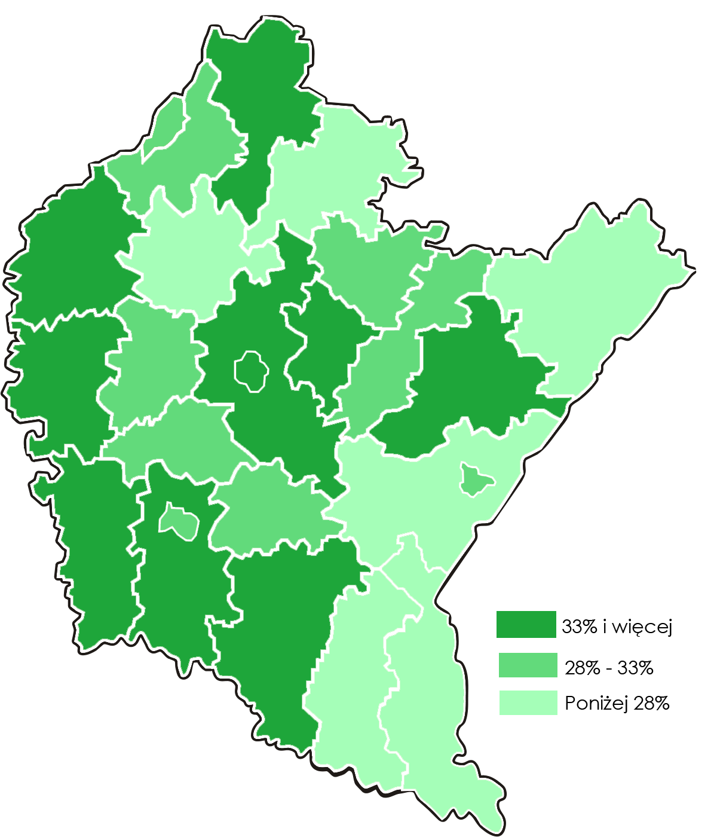
Biorąc pod uwagę plany zatrudnieniowe w perspektywie najbliższych 3 lat – największe zadeklarowali pracodawcy z powiatu sanockiego (32,8%), zaś najmniejsze – pracodawcy z powiatu przemyskiego (14,4%). Należy dodać, że w 14 powiatach odsetek wskazań przewyższa wskaźnik wojewódzki (24,3%). W perspektywie 5-letniej najwięcej planów zatrudnieniowych zadeklarowali pracodawcy z powiatu bieszczadzkiego (66,7%), zaś najmniej pracodawcy z powiatu przemyskiego (36,4%). W 13 powiatach odsetek wskazań przewyższa wskaźnik wojewódzki (54,1%).

1.3 Charakterystyka firm planujących zwiększać zatrudnienie
Biorąc pod uwagę wielkość przedsiębiorstwa, plany zwiększenia zatrudnienia w ciągu najbliższego roku deklarowali przedstawiciele przedsiębiorstw reprezentujących wszystkie wielkości zatrudnienia. Widoczna jest wyraźna tendencja, w której odsetek firm planujących zatrudnienie zwiększa się wraz ze wzrostem wielkości zatrudnienia – firmy duże (zatrudniające od 250 do 999 pracowników) i bardzo duże (zatrudniające 1000 i więcej pracowników) osiągnęły porównywalny odsetek – odpowiednio 89,3% i 86,7%.
Plany zatrudnieniowe w najbliższym roku deklarują przedstawiciele wszystkich 21 branż, chociaż w różnej skali (wykres 1) – w 10 branżach odsetek wskazań przewyższa wskaźnik wojewódzki (31,4%). W zasadzie na ten moment nie ma już takiej branży, w której pracodawcy nie wskazaliby żadnych potrzeb kadrowych, a w branży, w której odsetek ten jest najniższy i tak wynosi on blisko 20% pracodawców (działalność związana z kulturą, rozrywką i rekreacją). Największe plany zatrudnieniowe zgłaszają takie branże jak: transport i gospodarka magazynowa (sekcja H – 52%), przetwórstwo przemysłowe (sekcja C – 49%), zakwaterowanie i usługi gastronomiczne (sekcja I – 41%), budownictwo (sekcja F – 38%), informacja i komunikacja (sekcja J – 37%), pozostała działalność usługowa (sekcja S – 35%).
Wykres 1 Odsetek przedsiębiorców deklarujących plany zatrudnieniowe w ciągu najbliższych 12 m-cy w 2017 i 2016 r.

1.4 Poszukiwani pracownicy
Najwięcej pracodawców planujących zatrudnienie w perspektywie najbliższych 12 miesięcy chciałoby pozyskać: specjalistów (takie plany deklaruje 30,3% pracodawców), robotników przemysłowych i rzemieślników (18,7%), techników i inny średni personel (17,4%), pracowników usług i sprzedawców (16,3%). Jednocześnie należy zwrócić uwagę, że 21,0% pracodawców nie potrafi określić, w jakich zawodach planuje zatrudnienie.
Biorąc pod uwagę liczbę pracowników planowanych do zatrudnienia w przedsiębiorstwach (wykres 2) – spośród wszystkich poszukiwanych zawodów najwięcej planuje się zatrudnić: robotników przemysłowych i rzemieślników (27,9% osób poszukiwanych na rynku pracy), specjalistów (22,2%), pracowników usług i sprzedawców (15,9%).
Wykres 2 Planowane do utworzenia miejsca pracy – duże grupy zawodów wg Klasyfikacji Zawodów i Specjalności

Analiza zawodów wskazywanych przez pracodawców w kontekście potrzeb zatrudnieniowych wykazała, że pożądane są profesje o bardzo szerokim przekroju – łatwiej byłoby powiedzieć, że znamienne na dzisiaj jest poszukiwanie pracowników w praktycznie każdym zawodzie. Analiza zapotrzebowania na konkretne zawody na podstawie omawianego badania oraz innych danych pochodzących z rynku pracy stanowi załącznik do niniejszej analizy – z tym, że zawiera ona odniesienie jedynie do zawodów nauczanych w trybie szkolnym na poziomie ponadgimnazjalnym.
Poziom wykształcenia oczekiwanego od kandydatów jest zróżnicowany (wykres 3). W ujęciu ogólnym najbardziej pożądane do pracy są osoby z wykształceniem wyższym (30,4% osób poszukiwanych na rynku pracy), zasadniczym zawodowym (22,0%) oraz ze średnim zawodowym lub policealnym (16,1%) – co oznacza, że 38,1% osób poszukiwanych na rynku pracy to osoby z wykształceniem zawodowym na poziomie ponadgimnazjalnym / ponadpodstawowym. Wymagania dotyczące wykształcenia są adekwatne do charakteru poszukiwanych zawodów. Jednocześnie warto zaznaczyć, że pracodawcy nie potrafili określić konkretnych oczekiwań w zakresie wymagań dotyczących wykształcenia w odniesieniu do 22,3% planowanych do zatrudnienia pracowników.

Wykres 3 Poziom wykształcenia oczekiwany od kandydatów na planowane do utworzenia stanowiska pracy

Oczekiwania dotyczące posiadania doświadczenia zawodowego przez kandydatów pracodawcy określili w stosunku do 44,6% pracowników planowanych do zatrudnienia (wykres 4). W odniesieniu do 1/4 osób (27,4%) nie wymaga się doświadczenia, natomiast w stosunku do 27,9% pracodawcy nie potrafili tego sprecyzować.
Wykres 4 Oczekiwania wobec kandydatów na planowane do utworzenia stanowiska pracy odnośnie posiadania doświadczenia zawodowego

Analiza szczegółowych wymagań pracodawców, którzy potwierdzili, że oczekują doświadczenia od kandydatów do pracy (tabela 1) wskazuje, że najczęściej (w 41,7% przypadków) poszukiwane będą osoby posiadające od roku do 2 lat doświadczenia ogólnego, również w przypadku doświadczenia na podobnym stanowisku – najczęściej (w prawie połowie przypadków) poszukiwane będą osoby z doświadczeniem od roku do 2 lat.
Tabela 1 Doświadczenie zawodowe oczekiwane od kandydatów na planowane do utworzenia stanowiska pracy
ogólne |  | na podobnym stanowisku
krótsze niż rok | 13,6% | krótsze niż rok | 18,6%
od roku do 2 lat | 41,7% | od roku do 2 lat | 47,7%
od 2 lat do 5 lat | 30,0% | od 2 lat do 5 lat | 22,3%
powyżej 5 lat | 8,5% | powyżej 5 lat | 4,0%
nie będzie wymagane | 6,2% | nie będzie wymagane | 7,4%

1.5 Oczekiwane kwalifikacje i kompetencje
W kontekście poszukiwanych u kandydatów do pracy kwalifikacji – najbardziej oczekiwane są kwalifikacje stricte zawodowe: dotyczące obsługi maszyn i urządzeń (27,8%), dotyczące wykonywania czynności innych niż obsługa urządzeń (24,9%) oraz dotyczące obsługi programów komputerowych (24,6%). Znamienny jest fakt, że aż w 1/4 przypadków (22,6%) pracodawcy nie wskazują konkretnych oczekiwań w tym zakresie oraz, że w odniesieniu do 1/4 przypadków (26,2%) nie potrafili tego określić.
Bardzo istotne w opinii pracodawców okazały się kompetencje wymagane od kandydatów na wskazane stanowiska pracy. W sumie odnieśli się oni do 34 kompetencji podzielonych na trzy grupy: kompetencje osobiste, społeczne i menedżerskie. Najbardziej ogólny wniosek jest taki, że do kompetencji, czyli tzw. miękkiej strony funkcjonowania człowieka w środowisku zawodowym, pracodawcy przykładają ogromną wagę. Z kompetencji osobistych pierwszorzędna jest dla nich chęć do pracy (na jej znaczenie wskazało aż 93,5% pracodawców). Od około 50% do około 80% wskazań dotyczyło takich kompetencji jak: odpowiedzialność, pracowitość, uczciwość, samodzielność, chęć do nauki i rozwoju, dobra organizacja pracy, rzetelność, sumienność, punktualność, dyspozycyjność, lojalność, wysoka kultura osobista – jednocześnie pozostałe kompetencje były wskazywane przez niewiele mniejszy odsetek pracodawców. Wśród kompetencji społecznych nadrzędne okazały się umiejętność współpracy w grupie (79,7%) oraz komunikatywność (73%) – pozostałe, takie jak bezkonfliktowość, otwartość na innych okazały się również istotne(odpowiednio 61,9% i 44,4%).

1.6 Trudności ze znalezieniem pracowników
W województwie podkarpackim występowanie problemów ze znalezieniem odpowiedniego pracownika zadeklarowało aż 54,5% pracodawców (postawę zdecydowaną wyraziło 39,6% pracodawców). Najwięcej problemów ze znalezieniem odpowiedniego pracownika (mapa 2) zadeklarowali pracodawcy z powiatu stalowowolskiego oraz łańcuckiego, a w 13 powiatach odsetek wskazań przewyższa wskaźnik wojewódzki (54,5%). Z kolei najmniej takich problemów mają pracodawcy z powiatu leskiego i lubaczowskiego – ale nadal dotyczy to niemal połowy pracodawców z tych terenów.

Mapa 2 Odsetek pracodawców deklarujących trudności ze znalezieniem pracowników na wolne miejsca pracy
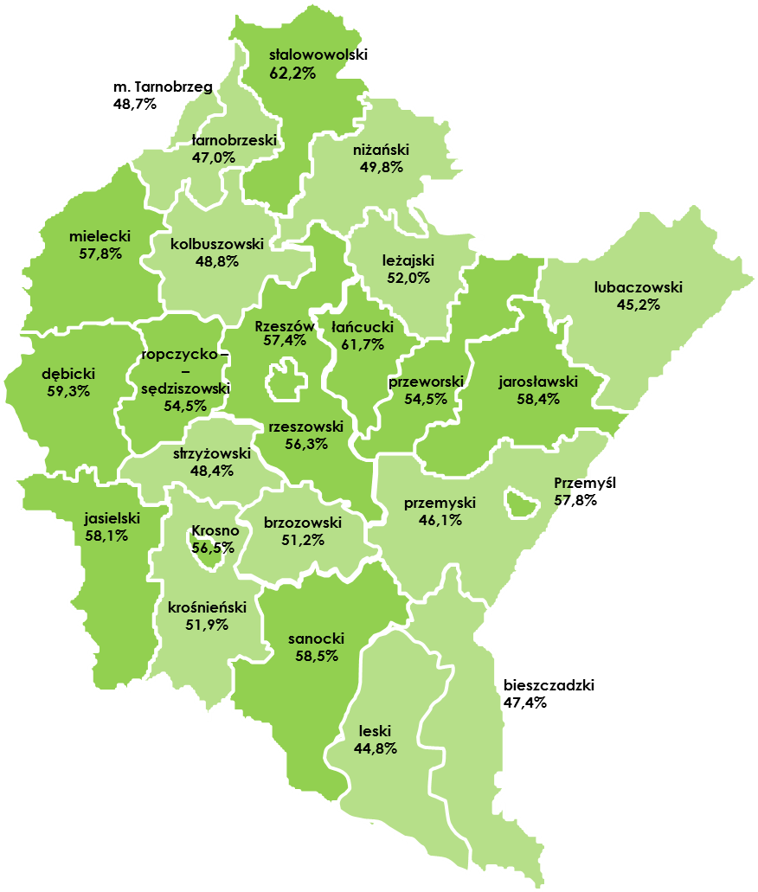
W kontekście problemów ze znalezieniem pracowników istotne jest porównanie w poszczególnych powiatach odsetków pracodawców, którzy zgłaszają w/w problemy z odsetkami tych, którzy zgłaszają zapotrzebowanie na pracowników. Analiza dotycząca tej kwestii pokazuje, że w województwie podkarpackim te dwie charakterystyki są ze sobą ściśle powiązane – w tych powiatach, w których jest największe zapotrzebowanie na pracowników, występują również największe problemy z ich znalezieniem. Oznacza to pewnego rodzaju wydrenowanie pracowników o odpowiednich kwalifikacjach i kompetencjach, co oznacza, że bez odpowiednich działań dążących do zaktywizowania i przygotowania do zatrudnienia nowych kadr – problem ten będzie narastać.
Analiza problemów z pozyskaniem pracownika w grupach przedsiębiorstw uwzględniających poziom zatrudnienia wskazuje, że problemy te w znacznym stopniu (dotyczy połowy lub więcej pracodawców) występują w niemal wszystkich grupach przedsiębiorstw – najczęściej zgłaszają je przedstawiciele firm dużych (71,4%) i największych (80,0%).
Kategorie problemów ze znalezieniem odpowiedniego pracownika (wykres 5), z którymi kiedykolwiek borykali się pracodawcy, odnoszą się w głównej mierze do postaw potencjalnych pracowników i dopasowania ich kwalifikacji do potrzeb pracodawców (trzy najczęściej wskazywane problemy to: „brak osób o odpowiednich umiejętnościach zawodowych” – 25,1%; „kandydaci mają niski poziom motywacji do pracy” – 15,8% oraz „brak osób posiadających odpowiednie kompetencje” – 14,7%). Jednocześnie łącznie aż 68,5% wskazań dotyczy czynników związanych z kwalifikacjami (brak osób o odpowiednich umiejętnościach zawodowych, z odpowiednimi kompetencjami, z poszukiwanym zawodem, z odpowiednim doświadczeniem, z wymaganymi uprawnieniami) – co dowodzi, że najczęstszy problem na jaki natrafiają pracodawcy, to brak osób o odpowiednim przygotowaniu zawodowym (adekwatnych do wymagań kwalifikacjach).
Wykres 5 Szczegółowe problemy ze znalezieniem pracownika – wskazania pracodawców

W sytuacji niedoboru pracowników o oczekiwanych kwalifikacjach zaskakujące jest, że jedynie co piąty pracodawca deklarujący trudności ze znalezieniem odpowiedniej kadry podejmuje współpracę z instytucjami edukacyjnymi (wykres 6). W większości przypadków pracodawcy reagują zatrudnianiem osób, które nie posiadają wymaganych umiejętności lub kwalifikacji, ale posiadają potencjał, aby je zdobyć lub rezygnują z zatrudniania nowych pracowników, inwestując w kwalifikacje dotychczasowej kadry.

Wykres 6 Reakcje pracodawców w odpowiedzi na niedobór pracowników

- Kształcenie zawodowe na Podkarpaciu

2.1 Kierunki kształcenia
W szkołach ponadgimnazjalnych o profilu zawodowym w naszym województwie uczy się (w roku szkolnym 2017/2018) 55 280 uczniów (z pominięciem kształcenia w zawodach artystycznych: muzyka i plastyka), w tym 2 759 w szkołach branżowych I stopnia, 6 103 w zasadniczych szkołach zawodowych (łącznie 8 862 uczniów), 34 589 – w technikach, 11 800 w szkołach policealnych oraz 29 osób w pomaturalnym studium animatorów kultury. Odnosząc się do oczekiwanych przez pracodawców kwalifikacji – widoczna jest nadwyżka wyborów związanych z zawodami na poziomie średnim (technika) i policealnym w stosunku do wyborów zawodów robotniczych (na poziomie zasadniczej szkoły zawodowej / szkoły branżowej I stopnia). Biorąc jednak pod uwagę tendencję do profesjonalizacji kadr i ich lepszego dostosowywania się do ofert pracy we własnym zawodzie oraz zawodach pokrewnych – nadwyżka techników nie powinna martwić w kolejnych latach.
Wśród zawodów nauczanych na poziomie szkoły branżowej I stopnia oraz zasadniczej szkoły zawodowej – najwięcej kształci się:
- mechaników pojazdów samochodowych (1 939 osób),
- kucharzy (1 219 osób),
- monterów zabudowy i robót wykończeniowych w budownictwie (1 058 osób).
Na poziomie średnim zawodowym uczy się m.in.:
- 4 974 techników informatyków (od kilku lat jest to zawód o rekordowo wysokiej liczbie uczniów),
- 3 791 techników żywienia i usług gastronomicznych,
- 2 625 techników ekonomistów,
- 2 342 techników mechaników,
- 2 337 techników pojazdów samochodowych,
- 1 843 techników logistyków,
- 1 726 techników mechatroników,
- 1 703 techników budownictwa,
- 1 183 techników usług fryzjerskich,
- 1 162 techników hotelarstwa,
- 1 089 techników elektroników.
Wśród osób kształcących się w szkołach policealnych – najwięcej jest:
- techników usług kosmetycznych (obecnie kształci się 1 867 osób),
- techników bezpieczeństwa i higieny pracy (obecnie kształci się 1 838 osób),
- techników administracji (obecnie kształci się 1 185 osób).
Jeżeli chodzi o mapę województwa, to kształcenie w zawodach rozkłada się równomiernie – zwłaszcza w zawodach o najwyższych liczbach osób kształcących się – jest ono prowadzone niemal w każdym powiecie. Trudno tu zauważyć jakąś lokalną specyfikę lub specjalizację.
Kształcenie dla branż przedstawia znaczne zróżnicowanie (wykres 7), jeżeli chodzi o liczebność uczniów przygotowujących się do pracy. Największa ich liczba zasilić może sektor administracyjno-ekonomiczny (w zawodach: technik administracji, technik archiwista, technik BHP, technik ekonomista, technik rachunkowości oraz technik usług pocztowych i finansowych kształci się obecnie 6 396 osób). Blisko 6 tysięcy osób (5 815) kształci się do pracy w branży gastronomicznej – w zawodach: cukiernik, kucharz, piekarz, technik żywienia i usług gastronomicznych oraz kelner. Niewiele mniej uczymy w regionie informatyków, teleinformatyków oraz techników telekomunikacji (łącznie 5 561 osób) oraz osób planujących pracować w usługach (5 437 osób): florystów, fotografów, fototechników, fryzjerów oraz techników usług fryzjerskich, techników fotografii i multimediów, techników organizacji reklamy, techników usług kosmetycznych. Branża mechaniczna zyska 5 239 pracowników (elektromechaników, mechaników-monterów maszyn i urządzeń, operatorów obrabiarek skrawających, ślusarzy, techników automatyków, techników mechaników, techników mechatroników).

Wykres 7 Liczba uczniów kształcących się w zawodach w podziale na branże (dane za rok szkolny 2017/2018)

W kontekście potrzeb rynku zaskakująco wysoka jest liczba osób zdobywających zawód związany z ekonomią i administracją – zwłaszcza, że w większości przypadków praca w tym obszarze wymaga wykształcenia wyższego. Jednocześnie zdecydowana większość firm specjalistów z zakresu ekonomii i administracji potrzebuje nieporównywalnie mniej w stosunku do profesjonalnego personelu zajmującego się produkcją i wytwarzaniem (bezpośrednio związanego z główną działalnością przedsiębiorstwa). Tymczasem branża mechaniczna, związana z wiodącą inteligentną specjalizacją regionu w obszarze high-tech jest dopiero na piątym miejscu pod względem liczby przygotowywanej kadry.

2.2 Ocena jakości kształcenia
Pracodawcy, którzy zatrudniają absolwentów ocenili ich kwalifikacje i kompetencje na skali od niskiej do wysokiej w 4 kategoriach: wiedzy teoretycznej, umiejętności praktycznych, umiejętności pracy z ludźmi oraz motywacji do pracy (wykres 8). Ogólna ocena (przy zastosowaniu skali, gdzie ocena niska = 1, a ocena wysoka = 5) oscylowała nieco poniżej wartości „4”, czyli „raczej wysokiej”. Najniższa średnia ocen dotyczyła umiejętności praktycznych, jednak różnica ta w stosunku do wiedzy teoretycznej nie była znacząco niższa. Podobnie oceniano umiejętność pracy w zespole oraz motywację do pracy. Ocena ta, zwłaszcza w tych ostatnich 2 elementach, wydaje się nie dość satysfakcjonująca i na pewno wymaga jeszcze podnoszenia jakości i efektywności kształcenia.
Wykres 8 Ocena kompetencji absolwentów ponadgimnazjalnych szkół zawodowych w oczach zatrudniających ich pracodawców
średnia ocena na skali, gdzie ocena niska = 1, wysoka = 5
3,8

3,6

3,7

3,7

Załącznik Nr 1. Lista zawodów wynikających z analizy potrzeb szkół zawodowych w kontekście wyzwań regionalnego rynku pracy

  - Metodologia
Analizie poddano łącznie wszystkie 213 zawodów widniejących w klasyfikacji zawodów szkolnictwa zawodowego:
- 120 zawodów, które (zgodnie z danymi z SIO przekazanymi przez Kuratorium Oświaty za rok szkolny 2017/18) są nauczane w którejkolwiek ze szkół z terenu województwa podkarpackiego;
- 93 zawody, które (zgodnie z danymi z SIO przekazanymi przez Kuratorium Oświaty za rok szkolny 2017/18) nie są nauczane w żadnej ze szkół z terenu województwa podkarpackiego.
Oceniono je pod kątem przydatności na regionalnym rynku pracy korzystając z połączonych danych z kilku źródeł (na podstawie następujących danych):
 | Kryterium | Sposób ujęcia kryterium w rankingu
 | Nadwyżka / deficyt pracowników na rynku | Posłużono się wynikami badania „Barometr zawodów” (diagnoza realizowana w 3 ostatnich edycjach badania)  W przypadku opinii:  - o deficycie – przyznawano 1 punkt,  - o nadwyżce – przyznawano (-1) punkt,  - braku opinii lub opinii o równowadze na rynku – przyznawano 0 punktów.  Punkty za opinie przyznawane w poszczególnych latach podlegały sumowaniu.
 | Zapotrzebowanie ze strony pracodawców | Posłużono się wynikami badań pracodawców realizowanych przez Wojewódzki Urząd Pracy w Rzeszowie w 2016 i 2017 r. Ze względu na znaczne zróżnicowanie nazewnictwa zawodów – nie było możliwości przypisania ich bezpośrednio, stąd poszczególne zawody zaklasyfikowane jako typowe dla poszczególnych branż w ramach PKD i posłużono się zapotrzebowaniem na pracowników zgłaszanym przez pracodawców w danej branży (odsetek pracodawców z branży zgłaszających zapotrzebowanie na pracowników – na podstawie średniej arytmetycznej wyniku z badań w 2016 i 2017 r.).  W przypadku zapotrzebowania zgłaszanego przez:  - więcej niż 40% pracodawców z branży – przyznawano 9 punktów,  - więcej niż 35% pracodawców z branży (do 40%) – przyznawano 7 punktów,  - więcej niż 30% pracodawców z branży (do 35%) – przyznawano 5 punktów,  - więcej niż 25% pracodawców z branży (do 30%) – przyznawano 3 punkty,  - więcej niż 20% pracodawców z branży (do 25%) – przyznawano 1 punkt,  - w przypadku zapotrzebowania zgłaszanego przez mniej niż 20% przedsiębiorców z danej branży – punkty nie były przyznawane.
 | Stosunek liczby osób kształcących się do zapotrzebowania na rynku | Posłużono się danymi GUS dot. liczby pracowników w firmach danej branży wg PKD.  Ze względu na znaczne zróżnicowanie nazewnictwa zawodów – nie było możliwości przypisania ich bezpośrednio, stąd poszczególne zawody zaklasyfikowane jako typowe dla poszczególnych branż w ramach PKD i posłużono się liczbą osób w nich się kształcących (uwzględniono uczniów i studentów kształcących się ogółem w roku szkolnym/akademickim 2016/2017) jako potencjalnych pracowników danej sekcji.  W przypadku stosunku:  - liczby osób kształcących się w zawodach dla branży poniżej 10% liczby osób w niej pracujących – przyznawano 5 punktów,  - liczby osób kształcących się w zawodach dla branży poniżej 15% liczby osób w niej pracujących (do 10%) – przyznawano 3 punkty,  - liczby osób kształcących się w zawodach dla branży poniżej 30% liczby osób w niej pracujących (do 15%) – przyznawano 1 punkt,  - w przypadku liczby osób kształcących się w zawodach dla branży powyżej 30% liczby osób w niej pracujących – punkty nie były przyznawane.
 | Stosunek ofert pracy zgłaszanych do powiatowych urzędów pracy do liczby osób bezrobotnych zarejestrowanych w danym zawodzie | Dane dostępne w ramach sprawozdawczości PUP pozwoliły na bezpośrednie przypisanie tych wartości do zawodów. W celu uwzględnienia dłuższego przedziału czasowego – zsumowano liczbę bezrobotnych i liczbę zgłoszonych ofert pracy w latach 2015, 2016 i 2017. Sprawdzono, jaki jest stosunek liczby ofert w stosunku do liczby osób bezrobotnych. W przypadku:  - liczby ofert stanowiących 150% i więcej liczby osób bezrobotnych – przyznawano 3 punkty,  - liczby ofert stanowiących 100-150% liczby osób bezrobotnych – przyznawano 2 punkty,  - liczby ofert stanowiących 50-100% liczby osób bezrobotnych – przyznawano 1 punkt,  - liczby ofert stanowiących mniej niż 50% liczby osób bezrobotnych – punkty nie były przyznawane.  W przypadku liczby ofert (łącznie przez 3 lata) mniejszej niż 35 – ze względu na nikłe zainteresowanie przyznawano 0 punktów niezależnie od stosunku ilości ofert do liczby bezrobotnych.
 | Ilość ofert pracy publikowanych w Internecie | Posłużono się wynikami badania realizowanego przez Wojewódzki Urząd Pracy w Rzeszowie, polegającego na weryfikacji zawartości portali internetowych dedykowanych publikacji ofert pracy. Zgodnie z metodologią badania – weryfikacja następuje raz w tygodniu w dniu, w którym publikowana jest największa ilość ofert (w poniedziałki) na portalu, który został wybrany jako reprezentatywny, tj. portal www.pracuj.pl. Ze względu na znaczne zróżnicowanie nazewnictwa zawodów – nie było możliwości przypisania ich bezpośrednio, stąd poszczególne zawody zaklasyfikowane jako typowe dla poszczególnych branż w ramach PKD i posłużono się odsetkiem (w ogólnej liczbie) ofert zamieszczanych przez pracodawców z tej branży. W przypadku zawodów typowych dla:  - branż, z których oferty stanowiły więcej niż 20% wszystkich – przyznawano 3 punkty,  - branż, z których oferty stanowiły więcej niż 10% wszystkich (do 20%) – przyznawano 2 punkty,  - branż, z których oferty stanowiły więcej niż 5% wszystkich (do 10%) – przyznawano 1 punkt,  - branż, z których oferty stanowiły mniej niż 5% wszystkich – punkty nie były przyznawane.
 | Zgodność z dokumentami strategicznymi | Zweryfikowano zgodność zawodu z założeniami aktualnie obowiązujących dokumentów strategicznych, zgodnych tematycznie z prowadzoną analizą:  - Strategia Rozwoju Województwa – Podkarpackie 2020;  - Regionalna Strategia Innowacji Województwa Podkarpackiego na lata 2014-2020 na rzecz inteligentnej specjalizacji (RIS3);  - Program Strategiczny Rozwoju Transportu Województwa Podkarpackiego do roku 2023;  - Program Ochrony Środowiska Województwa Podkarpackiego na lata 2017-2019 z perspektywą do 2023 r.  - Wojewódzki Program Rozwoju Odnawialnych Źródeł Energii dla Województwa Podkarpackiego [obowiązujący do 2020 r.].  Za zgodność zawodu z kierunkami strategicznymi zawartymi w poszczególnych ww. dokumentach było każdorazowo przyznawane 2 punkty.
 | Preferowanie zawodów dedykowanych osobom z niepełnosprawnościami | Klasyfikacja zawodów szkolnictwa zawodowego uwzględnia 5 zawodów dedykowanych osobom z niepełnosprawnościami:  - Pracownik pomocniczy mechanika;  - Pracownik pomocniczy ślusarza;  - Pracownik pomocniczy krawca;  - Pracownik pomocniczy stolarza;  - Pracownik pomocniczy obsługi hotelowej.  Ww. zawodom ze względu na wyzwanie związane z aktywizowaniem zawodowym osób z niepełnosprawnościami (zgodnie z polityką równościową) przyznano 2 punkty.

Punkty przyznane na podstawie ww. kryteriów były sumowane. Metodologia pozwalała na przypisanie dla danego zawodu maksymalnie 35 punktów. Największa liczba faktycznie przyznana zawodom występującym w klasyfikacji zawodów szkolnych wynosi 21, najmniejsza – 0. Za najbardziej zasadne (zgodne z potrzebami) uznano wspieranie ok. 20% zawodów, które zgodnie z ww. metodologią uzyskały największą liczbę punktów (nie mniej niż 16 punktów).
Integralną częścią niniejszego opracowania jest zestawienie w formacie MS Excel zawierające dane użyte do analizy w odniesieniu do wszystkich zawodów szkolnictwa zawodowego ujętych w klasyfikacji.

  - Ranking zawodów
Na podstawie ww. kryteriów ułożono ranking zawodów wg ich zgodności z wyzwaniami regionalnego rynku pracy:
Lp. | Zawód | Kod zawodu | Liczba szkół prowadzących kształcenie w zawodzie (w roku szk. 2017/18) | Liczba uczniów (ogółem w roku szk. 2017/18)
 | Elektromechanik | 741201 | 4 | 77
 | Technik automatyk | 311909 | 2 | 51
 | Mechanik-monter maszyn i urządzeń | 723310 | 2 | 31
 | Elektryk | 741103 | 14 | 180
 | Operator obrabiarek skrawających | 722307 | 16 | 654
 | Technik odlewnik | 311705 | 0 | -
 | Mechanik-operator pojazdów i maszyn rolniczych | 834103 | 8 | 278
 | Pracownik pomocniczy mechanika | 932916 | 0 | -
 | Pracownik pomocniczy ślusarza | 932917 | 0 | -
 | Technik teleinformatyk | 351103 | 8 | 554
 | Operator urządzeń przemysłu chemicznego | 813134 | 0 | -
 | Operator maszyn i urządzeń odlewniczych | 812107 | 0 | -
 | Kierowca mechanik | 832201 | 3 | 71
 | Elektronik | 742117 | 1 | 7
 | Mechanik automatyki przemysłowej i urządzeń precyzyjnych | 731102 | 0 | -
 | Mechatronik | 742118 | 0 | -
 | Technik mechatronik | 311410 | 17 | 1 726
 | Modelarz odlewniczy | 721104 | 0 | -
 | Operator maszyn i urządzeń hutniczych | 812121 | 0 | -
 | Ślusarz | 722204 | 19 | 358
 | Technik elektronik | 311408 | 12 | 1 089
 | Technik hutnik | 311704 | 0 | -
 | Technik informatyk | 351203 | 44 | 4 974
 | Operator maszyn i urządzeń do przetwórstwa tworzyw sztucznych | 814209 | 0 | -
 | Operator urządzeń przemysłu szklarskiego | 818116 | 0 | -
 | Drukarz | 732201 | 1 | 1
 | Mechanik operator maszyn do produkcji drzewnej | 817212 | 0 | -
 | Piekarz | 751204 | 12 | 39
 | Wędliniarz | 751107 | 5 | 48
 | Technik mechanik | 311504 | 25 | 2 342
 | Technik mechanik lotniczy | 315317 | 3 | 228
 | Mechanik precyzyjny | 731103 | 0 | -
 | Technik urządzeń i systemów energetyki odnawialnej | 311930 | 12 | 483
 | Pracownik pomocniczy krawca | 932915 | 0 | -
 | Cieśla | 711501 | 1 | 1
 | Murarz-tynkarz | 711204 | 13 | 164
 | Stolarz | 752205 | 18 | 183
 | Technik technologii drewna | 311922 | 3 | 72
 | Optyk-mechanik | 731104 | 1 | 1
 | Technik elektryk | 311303 | 13 | 836
 | Pracownik pomocniczy stolarza | 932918 | 0 | -
 | Pracownik pomocniczy obsługi hotelowej | 911205 | 6 | 52
 | Technik logistyk | 333107 | 21 | 1 843
 | Technik spedytor | 333108 | 6 | 345

Pełne wyniki dostępne na stronie internetowej Wojewódzkiego Urzędu Pracy w Rzeszowie: http://wuprzeszow.praca.gov.pl/-/5959871-badanie-zapotrzebowanie-na-zawody-oraz-kwalifikacje-i-kompetencje-na-lokalnych-rynkach-pracy-w-wojewodztwie-podkarpackim-.
Na podstawie wyników badania „Potencjał kadrowy podkarpackiego rynku pracy”, Wojewódzki Urząd Pracy w Rzeszowie 2017, dostęp w Internecie: http://wuprzeszow.praca.gov.pl/-/5960412-badanie-potencjal-kadrowy-podkarpackiego-rynku-pracy-.
Dane za 2016 r. na podstawie badania „Zapotrzebowanie na zawody oraz kwalifikacje i kompetencje na Podkarpaciu” (realizowanego w 2016 r. na próbie 3 670 pracodawców, reprezentatywnej dla województwa), Wojewódzki Urząd Pracy w Rzeszowie 2016, dostęp w Internecie: http://wuprzeszow.praca.gov.pl/-/3934843-zapotrzebowanie-na-zawody-oraz-kwalifikacje-i-kompetencje-na-podkarpaciu-%E2%80%93-listopad-2016-r-.
Choć takie dobre praktyki mają miejsce i są coraz częstsze – o czym świadczą wyniki konkursu Biznes Klasa organizowanego od 3 lat przez Wojewódzki Urząd Pracy w Rzeszowie, w ramach którego wyłaniane i promowane są te środowiska, gdzie dochodzi do efektywnej współpracy pomiędzy przedsiębiorstwami a szkołami o profilu zawodowym, ukierunkowanej na podnoszenie kwalifikacji przyszłych absolwentów w celu ich lepszego dostosowania do oczekiwań pracodawców i wyzwań rynku pracy. Informacje o wynikach kolejnych edycji Konkursu dostępne na stronie internetowej Wojewódzkiego Urzędu Pracy w Rzeszowie – edycja 2016: http://wuprzeszow.praca.gov.pl/-/3900111-konkurs-biznes-klasa-edycja-2016-rozstrzygniety-, edycja 2017: http://wuprzeszow.praca.gov.pl/-/5959370-konkurs-biznes-klasa-2017-rozstrzygniety, edycja 2018: http://wuprzeszow.praca.gov.pl/-/7991355-konkurs-biznes-klasa-2018-rozstrzygniety.
Na podstawie badania „Zapotrzebowanie na zawody oraz kwalifikacje i kompetencje na Podkarpaciu” (realizowanego w 2016 r. na próbie 3 670 pracodawców, reprezentatywnej dla województwa), Wojewódzki Urząd Pracy w Rzeszowie 2016, dostęp w Internecie: http://wuprzeszow.praca.gov.pl/-/3934843-zapotrzebowanie-na-zawody-oraz-kwalifikacje-i-kompetencje-na-podkarpaciu-%E2%80%93-listopad-2016-r-.
Z uwzględnieniem uczniów kształcących się w zawodzie monter – elektronik.

